LOKKI International s.r.o. NABÍDKA č. 25NA00023
Dodavatel:  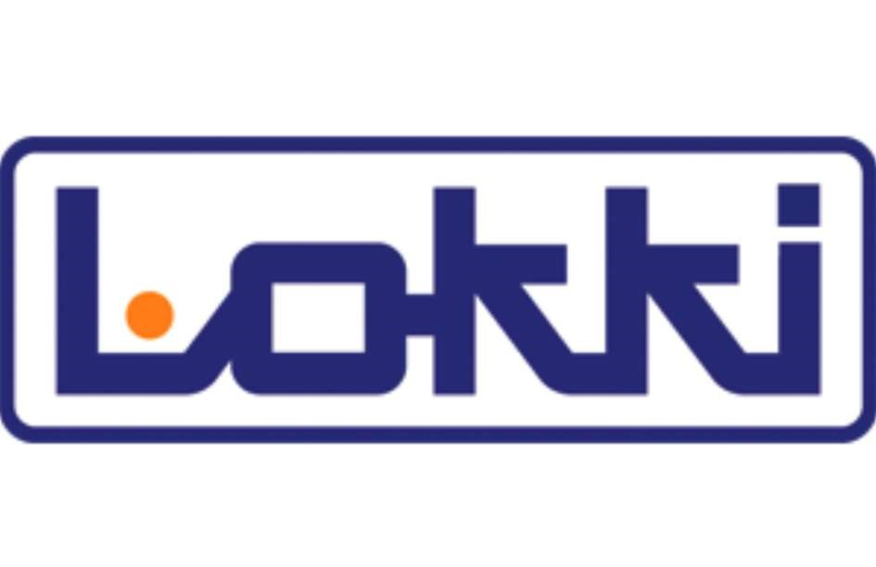  Nabídka č.:  Datum zápisu:  Platno do: | LOKKI International s.r.o.  Raisova 860  332 02 Starý Plzenec  IČ: 26349531  DIČ: CZ26349531  Telefon: 377423577  Fax: 00420377966603 E-mail: info@lokki.cz www.lokki.cz  25NA00023  06.02.2025  28.02.2025 | Odběratel: IČ: 61989908  DIČ: CZ61989908  Mateřská škola Sedmikráska Olomouc,  Škrétova 2, příspěvková organizace  Mgr. Alena Kuželová  Škrétova 198/2  779 00 Olomouc  Tel.: 585 427 601 Mobil: 585 427 601  E-mail: msskretova@seznam.cz
 |  | Konečný příjemce:  E-mail: | Tel. 585 427 601
Vážená paní ředitelko, v návaznosti na Vaši poptávku Vám nabízíme, jak následuje:
Označení dodávky Množství J.cena Sleva Cena %DPH DPH Kč Celkem
Dětský koutek - modul kuchyňka 1 ks 39 800,00 32 892,56 21% 6 907,44 39 800,00
5015033:Dětský sporák Lokki 1 ks 15 180,00 12 545,45 21% 2 634,55 15 180,00
Součet položek 45 438,01 9 541,99 54 980,00
CELKEM K ÚHRADĚ 54 980,00
Uvedené ceny zahrnují dopravné a montáž v místě určení.
Předpokládaný termín dodání: 2. polovina dubna 2025
Platební podmínky: platba do 14 dnů po montáži nebo platba předem se slevou 2 % Děkujeme za zvážení naší nabídky.
Vystavil: Veronika Loudová
veronika.loudova@lokki.cz
Ekonomický a informační systém POHODA

